江苏省东台市2012-2013学年八年级上学期期中考试物理试题及答案
考试形式：闭卷 考试时间：100分钟 试卷分值：100分
一、选择题：(本题共15小题,每小题2分，共30分. 每小题四个选项中只有一个选项符合题意)
序号 | 1 | 2 | 3 | 4 | 5 | 6 | 7 | 8 | 9 | 10 | 11 | 12 | 13 | 14 | 15
答案
1．古典名著《三国演义》中，猛将张飞单枪立马在长坂坡当阳桥头，一声大喝，吓退十万曹操大军。这个典故形容张飞声音（ ）
A．频率高 B．音色差 C．音调高 D．响度大
2．一代伟人毛泽东在《沁园春.雪》中写道：“北国风光，千里冰封，万里雪飘.”形成这种自然景象的主要物态变化是（ ）
A．熔化和汽化 B．汽化和升华 C．凝固和凝华 D．汽化和液化
3．下列说法中错误的是（ ）
A．用久了的电灯灯丝变细是升华现象 B．秋天的早晨，大雾逐渐散去是液化现象
C．被水蒸气烫伤比沸水烫伤更严重是因为水蒸气液化时要放出热量
D．人出汗后，微风吹过感到凉爽，是因为汗液蒸发加快，带走更多的热量
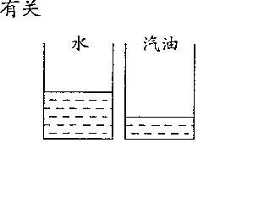
4．两只相同的杯子放置在窗前，分别盛放等高的水和汽油.一段时间后，两杯中的液面如图所示.这个事例说明液体的蒸发快慢跟液体的（ ）
第4题图
A．表面积大小有关 B．温度高低有关
C．表面空气流动快慢有关 D．种类有关
5．“浴霸”是家庭淋浴间的常用装置，下列关于“浴霸”说法中正确的是（ ）
A．装有红外线灯泡，主要用于照明和杀菌消毒 B．装有紫外线灯泡，主要用于照明和杀菌消毒
C．装有红外线灯泡，主要用于取暖和照明 D．装有紫外线灯泡，主要用于取暖和照明
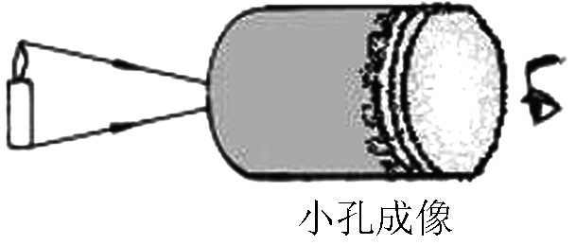
6．小明在课外按如图所示装置做小孔成像实验.如果易拉罐底部的小孔是三角形，则他在半透明纸上看到的像是（ ）
第6题图

A．三角形光斑 B．圆形光斑
C．蜡烛的正立像 D．蜡烛的倒立像
7．如下短句或词语涉及到的知识与光的直线传播无关的是（ ）
A．立竿见影 B．一叶障目 C．鱼翔浅底 D．三点一线
8．小新同学对着平面镜检查仪容，当他向平面镜走近时（ ）
A．像变大，像到镜面的距离变小 B．像变大，像到镜面的距离变大
C．像不变，像到镜面的距离不变 D．像不变，像到镜面的距离变小
9．月亮、太阳、点燃的火把、镜子，这些物体中属于光源的是（ ）
A．太阳和月亮 B．月亮和镜子
C．太阳和镜子 D．太阳和点燃的火把
10．国庆假期，在溱湖风景区内，小明用装有滤色镜的照相机给一株绿叶白花的睡莲拍照，在洗出来的照片上看到的却是黑叶红花，那么滤色镜玻璃的颜色可能是（ ）
A．黑色 B．红色 C．绿色 D．白色
11．现在有一种叫“固体清新剂”的商品，把它放置在厕所、汽车、饭店内，能有效的清新
空气、预防感冒等，“固体清新剂”发生的物态变化是（ ）
A．熔化 B．凝华 C．汽化 D．升华
12．生活中处处有物理，留心观察皆学问。对以下现象解释正确的是（ ）
A．初冬季节，在家里洗澡时发现房间里充满“白气”，这些“白气”是水蒸气
B．在秋季的早晨看到足球场里的草叶上挂满了露珠，而到了严冬，露水不见了，却看到了薄薄的一层霜，有人认为霜是由露变成的
C．放在衣橱里的樟脑丸，时间久了会明显变小，是因为樟脑丸蒸发为气体跑掉了
D．把冰箱里的冻豆腐取出，冰化后，发现豆腐里有许多小孔，这是豆腐里的水先遇冷结冰，后又熔化成水形成的
13．关于光的反射，下列说法正确的是（ ）
A．当入射光线与镜面的夹角为20°，反射角也为20°
B．入射光线靠近法线时，反射光线也将靠近法线
C．入射角增大5°时，反射光线与入射光线之间的夹角也增大5°
D．镜面反射遵守光的反射定律，漫反射不遵守光的反射定律
14．如图4（甲）所示，一只大熊猫正抱着一根竹子在镜前欣赏自己的像。此时，它从镜中看到的自身像应该是图4（乙）中的（ ）[来源:学科网]
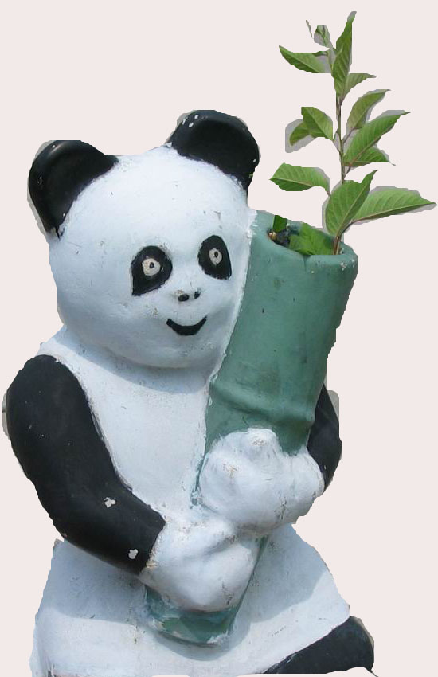
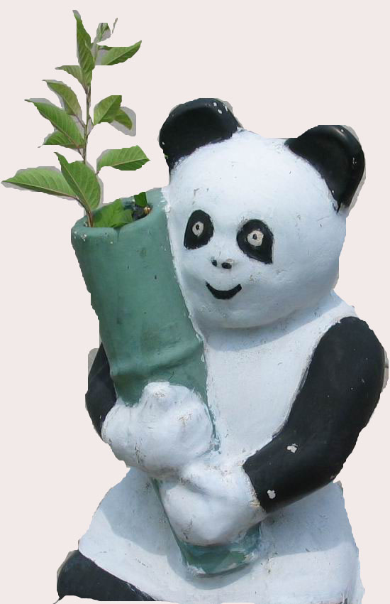
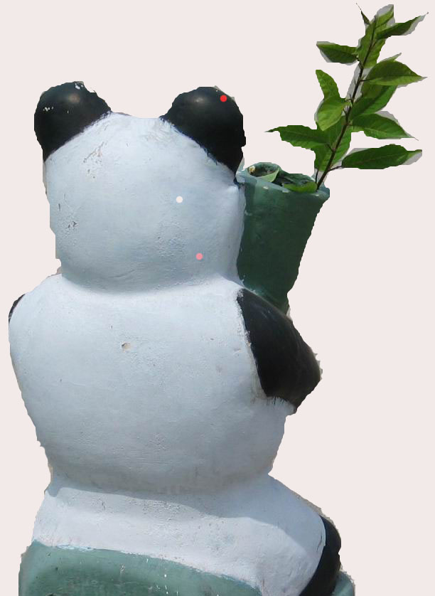
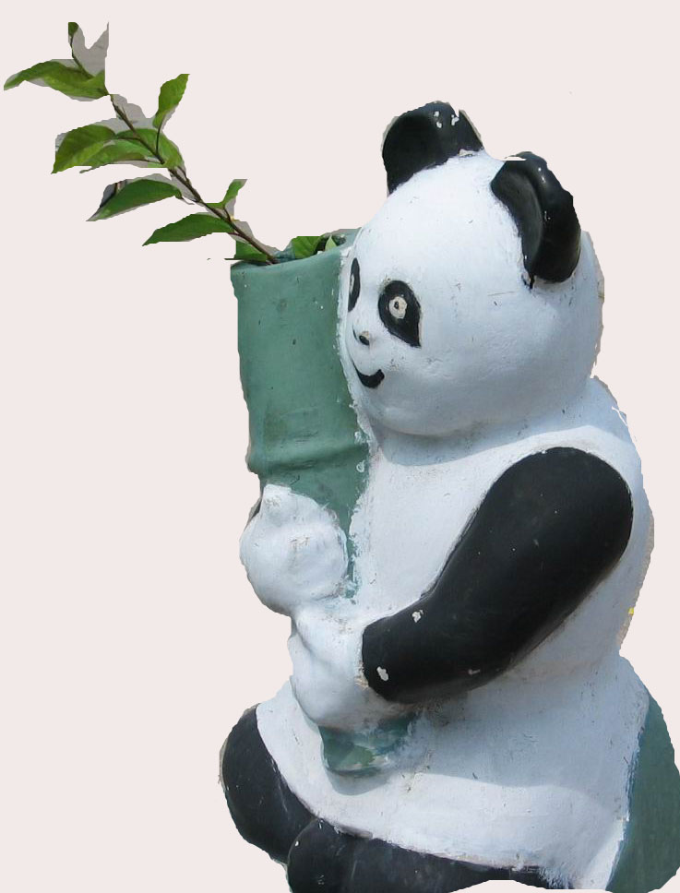
图4
A B C D
乙

甲

15．在湖边观看平静湖水中的鱼和云，看到的（ ）
A．鱼是光的反射形成的虚像，云是光的反射形成的实像
B．鱼是光的反射形成的虚像，云是光的反射形成的虚像
C．鱼是光的折射形成的虚像，云是光的反射形成的虚像
D．鱼是光的折射形成的实像，云是光的反射形成的虚像
二、填空题：(本题每空1分，共30分)
16．考试铃声敲响时，我们听到了铃声，这是由于铜铃________产生的，它是通过________传到人耳的。我们是根据________来判断是铃声而不是锣声。
17．一些枪械上的瞄准器装有夜视仪，它是利用________来工作的。夏天人们使用的防晒伞，是为了防止________对人体的伤害（选填“红外线”或“紫外线”）。
18．目前，全球气候逐渐变暖，这是_______效应不断加剧带来的后果；人工降雨时利用干冰
吸热，使云层中水蒸气________成小冰晶或液化成小水珠，使云中的小水滴逐渐增大，从而形成降雨（后两空选填物态变化的种类）。
19．太阳、月亮、红宝石，其中属于光源的是_________。一束太阳光通过三棱镜，光屏上会得到七彩光带，这种现象叫做光的________，七种色光中________光偏折程度最大。
20．发生地震、台风时，常伴随有________（超声波 / 次声波）的产生。在探测红外线的实验中，为了使温度计更灵敏，通常把玻璃泡________。验钞机发出的紫外线能使人民币上涂有________物质的防伪标志显现出来。
21．多媒体教室中的投影银幕是用________（粗糙 / 光滑）的白布做成的。选择这种材料的优点在于：一是利用________（漫反射 / 镜面反射）使教室内各个座位上的同学都能看到画面；二是白布能反射________光，使同学们能看到色彩正常的画面。
22．“举杯邀明月，对影成三人”，杯中的“人”是光的________形成的；地上的“人”是光的________ 形成的。
23．湖边的路灯距湖面高3米，湖水深5米，映在平静湖水中灯的“倒影”是________像（填“实”或“虚”），它是由于光的________形成的，该“倒影”距离湖面________米。
24．入射光线与镜面的夹角是30⁰，则入射光线与反射光线的夹角是________度，如果入射光线垂直射到镜面上，那么反射角是________度。
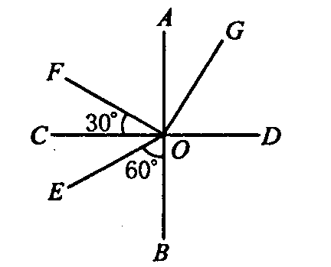
25．谚语是我国民间文化的一部分，其语言简练、涵义深刻．有句谚语：“霜前冷，雪后寒．”它说明了，霜是由于骤冷，空气中水蒸气发生_________而形成的，此过程需要________热量；雪后，由于雪______________导致气温降低，使人感到寒冷．
第26题图
26．如图所示，一束光在空气和玻璃两种介质的界面上发生了反射和折射，请判断：_______是入射光线，入射角为____度，玻璃在______________________（选 填“AB面的左方”、“AB面的右方”、“CD面的上方”或“CD面的下方”）
三、解答题：（每图2分，每空1分，共40分．）
27．（1）（2分）如图（1）所示，画出物体AB在平面镜里所成的像。
（2）（2分）如图（2）所示，平面镜前有一点光源S，S 发出的一束光线被平面镜反射后经过A点，请作出该光线的光路图。
（3）（2分）如图（3）所示，小明通过一平面镜看到了桌子下面的小球．图中画出了入射光线和反射光线，但未标出光的传播方向．在图中用箭头标出光的传插方向，并根据光的反射定律画出平面镜。
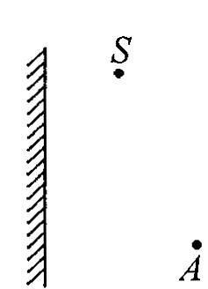
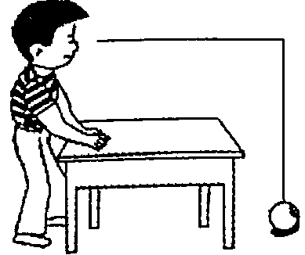
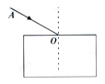
（4）（2分）如图（4）所示，A0表示从空气斜射向玻璃砖上表面的一束光，请大致画出这束光在玻璃砖中的折射光线。
A
M
N
B

第27题图 （1） （2） （3） （4）

28．（4分）下图是某固态物质在加热过程中温度随
时间变化关系的图象，由图可知：
时间
0 4 8 12 t/min
t/℃ 温度

220

200

A
180
B C
D
（1）这种物质的熔点是________℃；
（2）图像的_______段是熔化过程；
（3）该过程要吸热，温度保持不变；
（4）整个熔化过程用了______min；
（5）第8min晶体处于____________状态。

29．（3分）在透明塑料袋中滴几滴酒精，将塑料袋挤瘪，排尽空气后用绳把口扎紧，然后放入80℃以上的热水中.你会看到的变化是：______________________；再从热水中拿出塑料袋，过一会儿又会看到的变化是：___________________.这些变化发生的原因是：（酒精的沸点为78℃）
_________________________________________________________________________________。

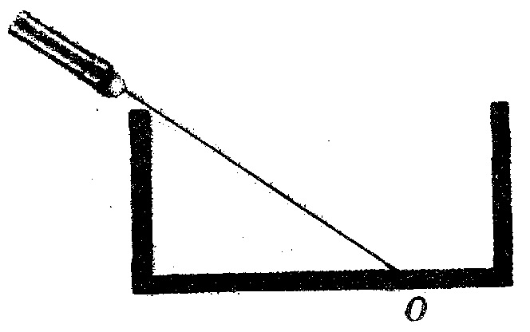
30．（2分）如图所示，射一束激光至空水槽内的O点(做个标记)，保持激光笔的位置不动，然后向水槽内注水．
第30题图

（1）注水过程中，水槽底部的光斑向______(选填“左”或“右”)移动，光线由空气斜射入水中时，方向发生了偏折．
（2）光束路径的显示方法是向水面上方喷些烟雾和在水中滴墨水，利用光的______反射现象来显示光束路径．
31．（7分）如下图所示，在“观察水的沸腾”实验中：
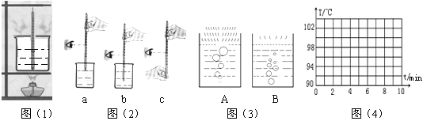
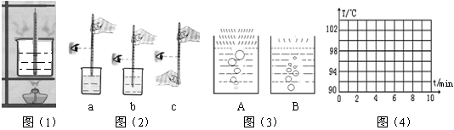
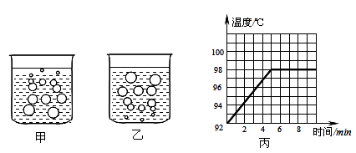
图①
图②
图③
图④
A B
第31题题

（1）图①装置中有一处明显错误，请指出来： 。
（2）为了节约能源，适当缩短实验时间，可采取的措施很多，请你帮小明写出一种
。
（3）图②测量温度的三种操作中正确的做法是 。
（4）图③中表示水正在沸腾情景的是 图。
（5）水的温度随时间变化的数据如下表所示，请在图④中画出温度随时间变化的图线。
时间（min） | 0 | 1 | 2 | 3 | 4 | 5 | 6 | 7 | 8 | 9
温度（℃） | 90 | 92 | 94 | 96 | 98 | 100 | 100 | 100 | 100 | 100
（6）通过这次实验小明总结发现了水沸腾必须具备的两个条件，请你帮他写出：
① ；② 。

32．(4分)如图所示，在“探究光的反射规律”实验中，E、F是两块粘起来的硬纸板，可绕垂直于平面镜M的接缝ON转动。
（1）如图甲，当E、F在同一平面上时，让入射光线AO沿纸板E射向镜面，在纸板F上可看到反射光线OB，通过测量发现∠BON_______∠AON，若将AO向ON靠近，则OB靠近ON。如果让光线沿纸板F逆着BO方向射向镜面，在纸板E上可以看到反射光线沿_______方向射出，这一现象表明____________________________。

（2）如图乙，以ON为轴线，把纸板F向前或向后转折，不能在纸板F上看到反射光线，说明反射光线与入射光线及法线ON在_______（同一 / 不同）平面内。
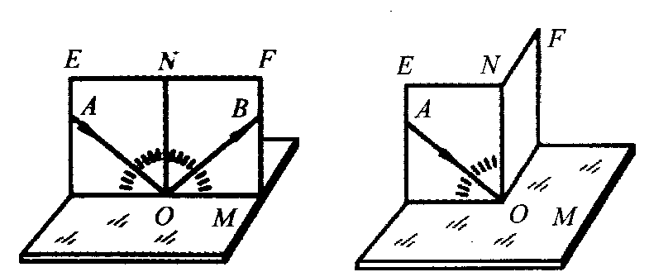
乙
甲
第32题图

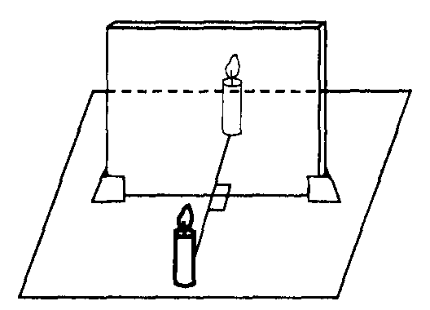

第33题图

33．（8分）如图所示是探究平面镜成像特点的实验装置。
（1）用玻璃板代替平面镜，主要是利用玻璃板透明的特点，便于____________________；为便于观察，该实验最好在____________环境中进行（选填“较明亮”或“较黑暗”）。
（2）如果有3mm厚和2mm厚的两块玻璃板，应选择________mm厚的玻璃板做实验。
（3）如果玻璃板没有放正，将对实验产生什么影响？___________________________。
（4）使点燃的蜡烛在某一位置，测出物距和像距相等的一组数据，得出实验结论之一：“像距与物距相等”。你认为这种方法是否合理？_________；
理由是:________________________________________________________________________。
（5）如果在图中蜡烛像的位置上放一张白纸板做屏幕，则白纸板上将 （填写“有”或“没有”）蜡烛的像。
（6）小华用跳棋代替点燃的蜡烛进行实验，但看不清跳棋的像。请你帮她想个办法看清跳棋的像：___________________________________________________________________________。

34．（4分）一天饭后，小红帮妈妈收拾桌上的碗筷时不小心将一杯水碰倒，他忙拿干抹布去擦，却很难将水擦干，妈妈见状拿了另一块干抹布，很快就将桌上的水擦干了，他感到有些奇怪，忙问妈妈是怎么回事？妈妈只是告诉他，我拿的抹布是棉布做的，你手里干抹布是涤纶的，他不禁想到了一个问题并进行了如下探究。
1、提出的问题：布的吸水能力与布的什么因素有关？
2、猜想与假设：布的吸水能力可能与布的种类有关。
3、所需的器材：三个形状和大小相同的烧杯，质量相同的棉布、麻布和涤纶布各一块，足量的水。
4、主要步骤：将三个烧杯中倒入 的水，分别将三块布放入各个烧杯中让水浸透，然后
将三块布分别取出，从方便和准确的角度看，应观察和比较_____________________，将现象记入下表:
布料种类 | 涤纶 | 麻 | 棉
杯中所剩水量 | 最多 | 较少 | 最少
布块所含水量 | 最少 | 较多 | 最多
布料种类 | 涤纶 | 麻木[来源:学科网] | 棉
杯中所剩水量 | 最多 | 较少 | 最少
布块所含水量 | 最少 | 较多 | 最多

5、结论：___________________________________________________________
6、炎热的夏天，如果人体皮肤被汗浸渍，会让人觉得很不舒服，因此，从吸水多少这个角度说，应尽量采用________类的布料来制作夏装。

八年级物理参考答案

一、选择题：(本题共15小题,每小题2分，共30分.)
序号 | 1 | 2[来源:学科网] | 3 | 4 | 5 | 6 | 7 | 8 | 9 | 10 | 11 | 12 | 13 | 14 | 15
答案 | D | C | B | D | C | D | C | D | D | B[来源:学科网ZXXK] | D | D | B | D | C
二、填空题：(本题每空1分，共30分)
16、振动 空气 音色 17、红外线 紫外线
18、热岛 升华 凝华 19、太阳 色散 紫
20、次声波 涂黑 萤光 21、粗糙 漫反射 各种色光
22、反射 直线传播 23、虚 反射 3
24、120 0 25、凝华 放出 熔化吸热
26、EO 30 AB面的左方
三、解答题：（每图2分，每空1分，共40分．）
27、（共8分）略
28、（共4分）（1）200； （2）BC （3）6； （4）固液共存
29、（共3分）塑料袋胀大 塑料袋又变小
酒精汽化体积变大，冷却后酒精蒸气液化体积变小。
30、（共2分）（1）左； （2）漫
31、（共7分）（1）温度计的玻璃泡与杯底接触了
（2）给烧杯加个盖（水适当地少些等合理即可）
（3）b （4）B
（5）略 （6）①温度达到沸点 ②继续吸热
32、（共4分）（1）等于 OA 光反射时，光路是可逆的
（2）同一[来源:学科网]
33、（共8分）（1）确定虚像的位置；较黑暗
（2）2
（3）不能确定虚像的位置
（4）不合理；没有多次实验来总结规律
（5）没有
（6）用灯照亮跳棋
34、（共4分）（4）等量；杯中所剩水量。
（5）布的吸水能力与布的种类有关。
（6）棉布。

